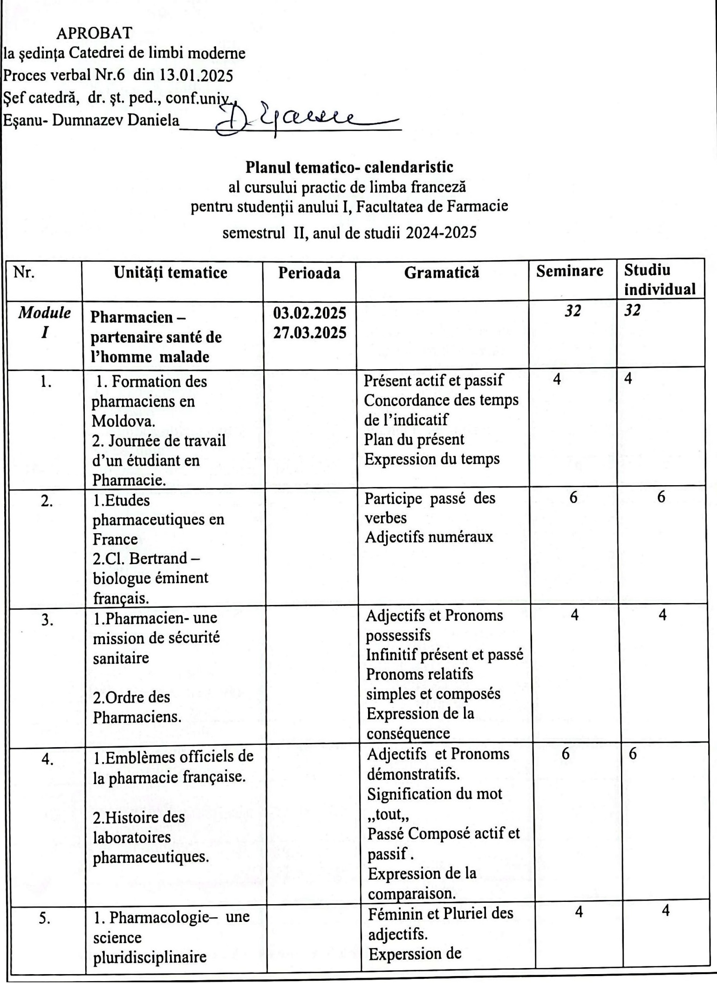

|  |  |  |  |  |  |
| --- | --- | --- | --- | --- | --- |
| 6. | 1. Serment du pharmacien  2. Déontologie médicale  3. Serment des Apothicaires.  4. Histoire des Apothicaires. |  | Subjonctif présent. Son utilisation dans des phrases indépendantes  Expression de la cause et de la juxtaposition | 6 | 6 |
| 7. | Atelier de travail sur un texte de spécialité |  |  | 2 | 2 |
| ***Module II*** | **Médicaments dans le service de l’homme** | **31.03.2025**  **14.04.2025** |  | **10** | **10** |
| 8. | ,,Placebo,, Concept du mot |  | Condiționnel présent et passé.  Utilisation dans des phrases indépendantes  Expression de l’espace et de lieu. | 4 | 4 |
| 9. | 1.Oligo-éléments et minéraux.  2.Besoins nutritionnels en calcium. |  | Formes verbales en ,,ant’’  Pronoms personnels | 4 | 4 |
| ***Module III*** | **Monde des plantes médicinales** | **18.04.2025**  **08.05.2025** |  | **18** | **18** |
| 10. | 1. Chardon – Marie: plante des hépatiques  2. Plantes dangereuses et toxiques |  | Temps composés  ( PC , imparfait, Plus-que-parfait | 6 | 6 |
| 11. | 1.Vertus thérapeutiques de L’Adonis de printemps.  2.Adonis Vernalis – légende de la fleur du coeur |  | Participe passé.  Degrés de comparaison de l’adjectif | 6 | 6 |
| 12. | Atelier de travail : activités de préparation pour le TEF et l’examen | 12.05.2025 |  | 2 | 2 |
| 13. | Test d’évaluation finale | 15.05.2025 |  | 2 | 2 |
| 14. | Examen | 19.05.2025  22.05.2025 |  | 2 | 2 |
| **Total**  **ore** |  |  | ***Total 120 ore*** | **60 ore** | **60 ore** |

**Planul tematic a fost actualizat de Veronica Voloșciuc, asist. univ. _______________**